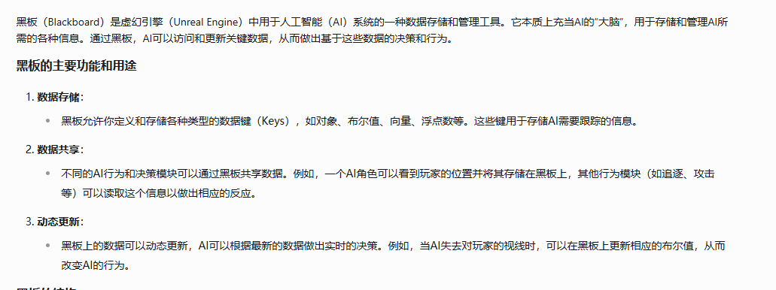

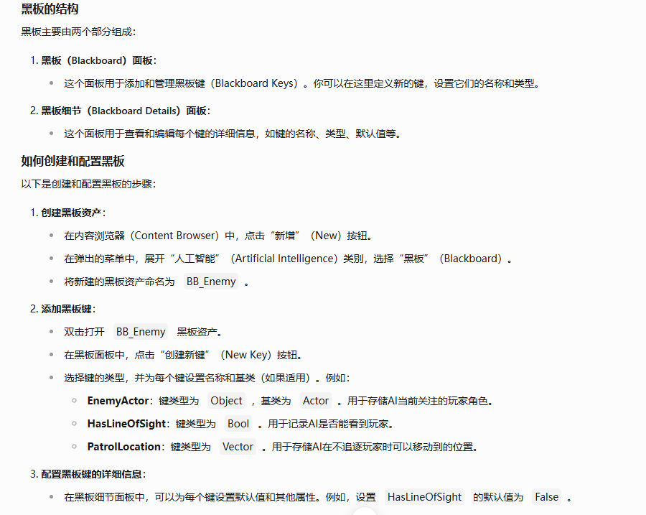

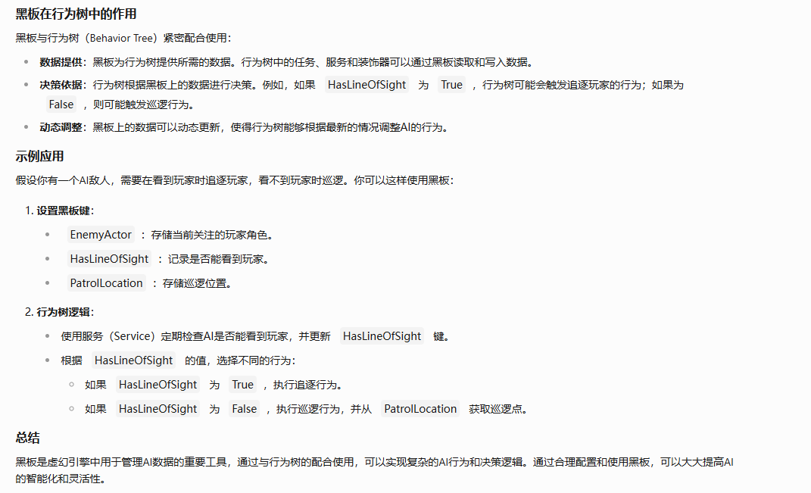

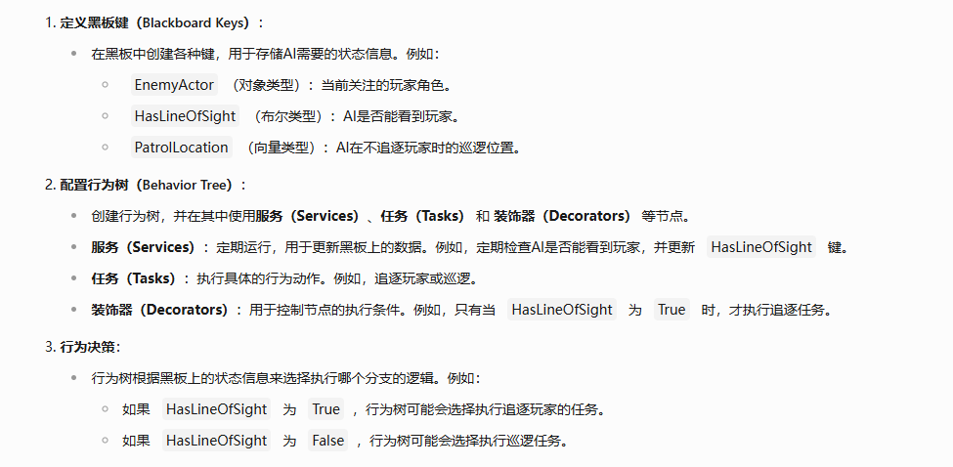

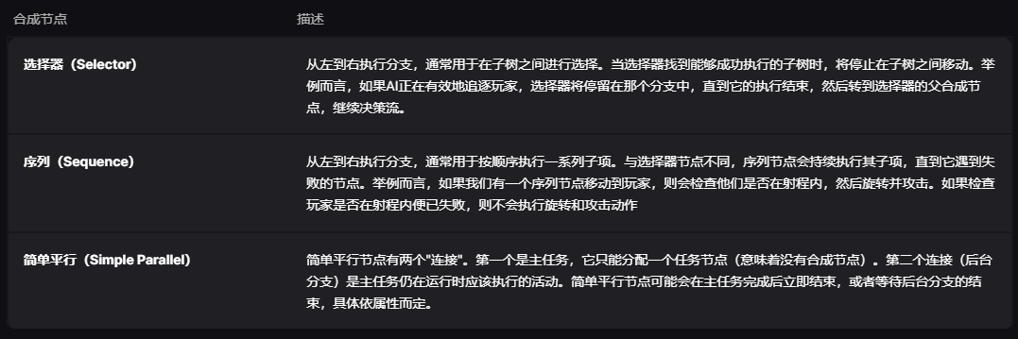

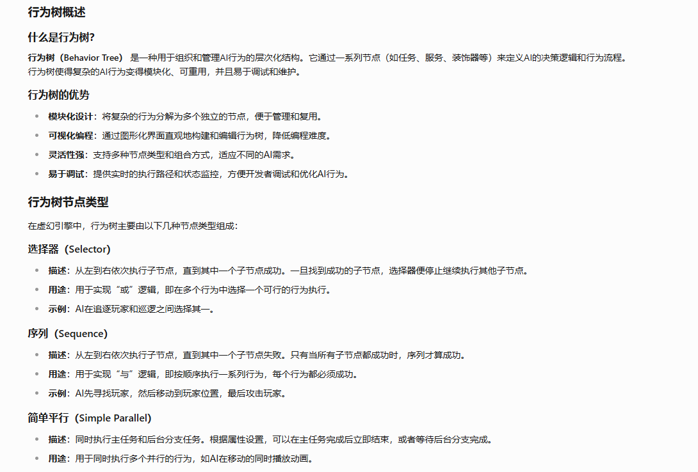

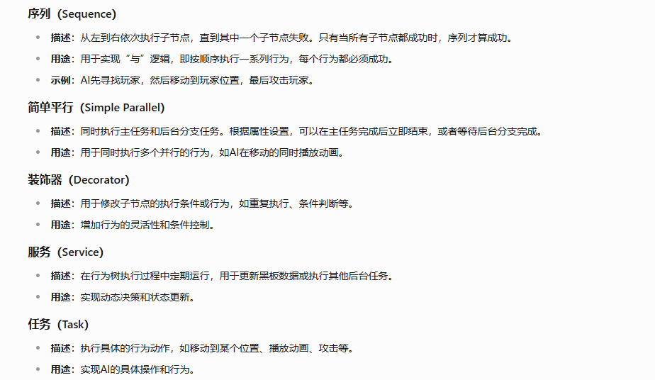

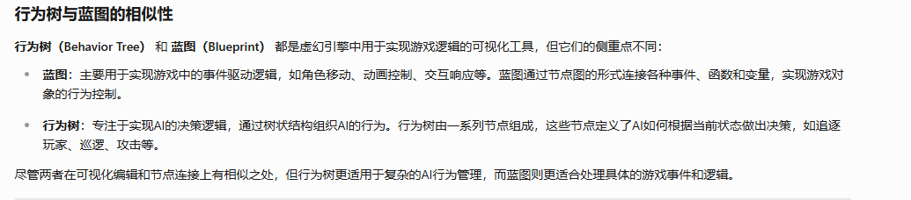

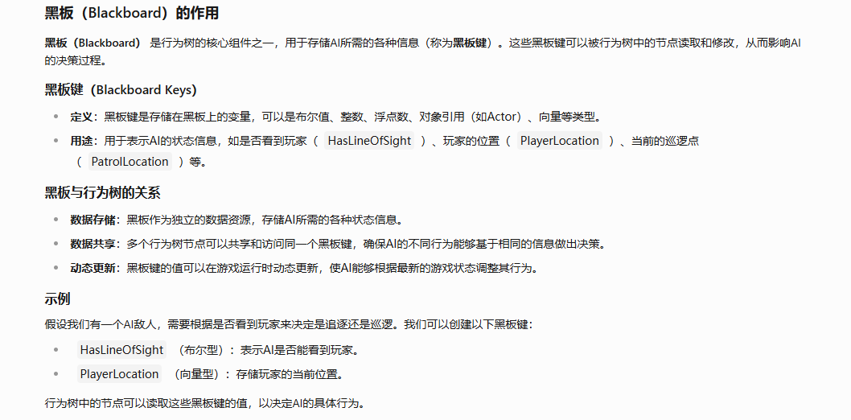

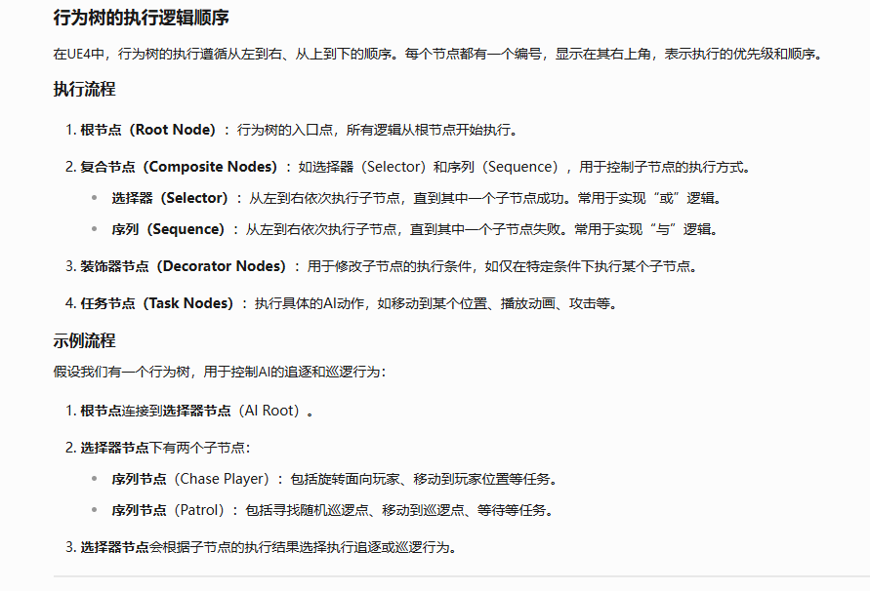

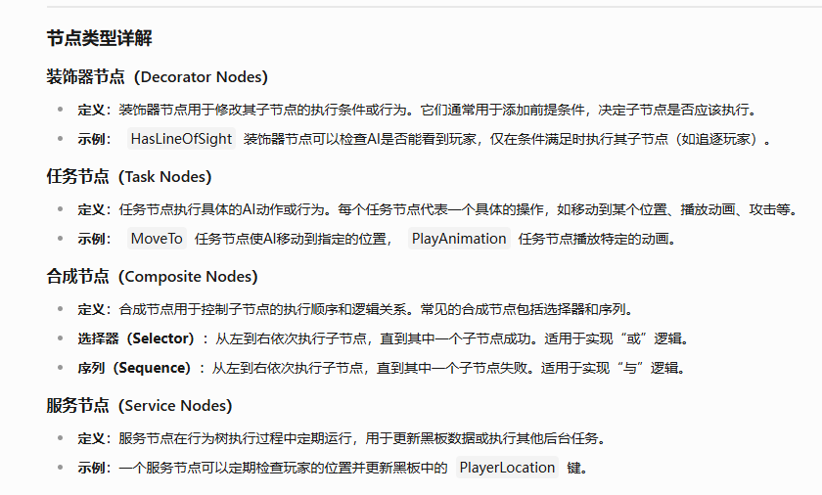

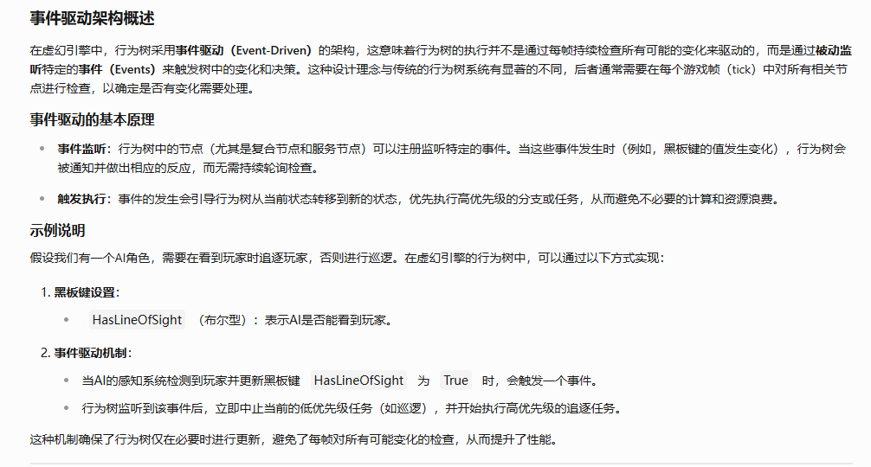

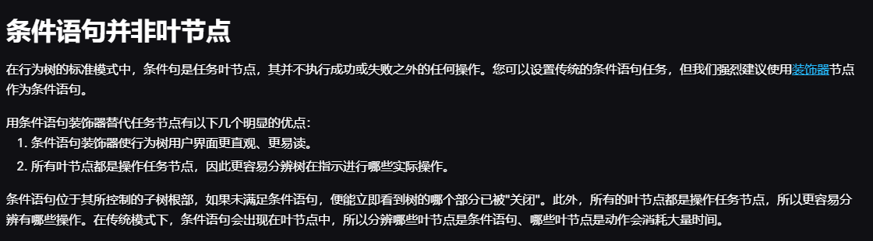

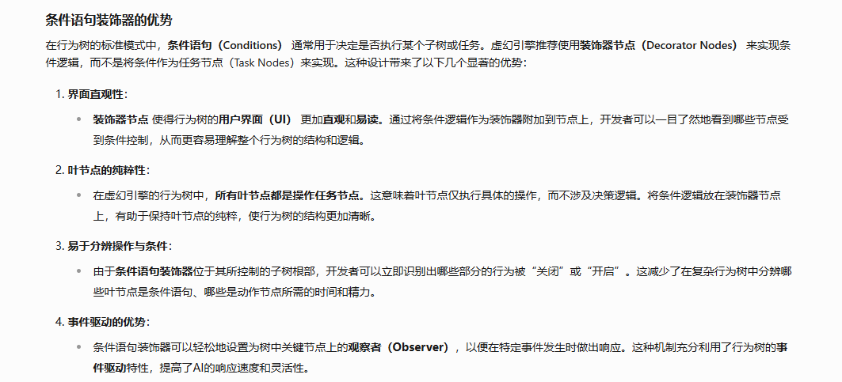

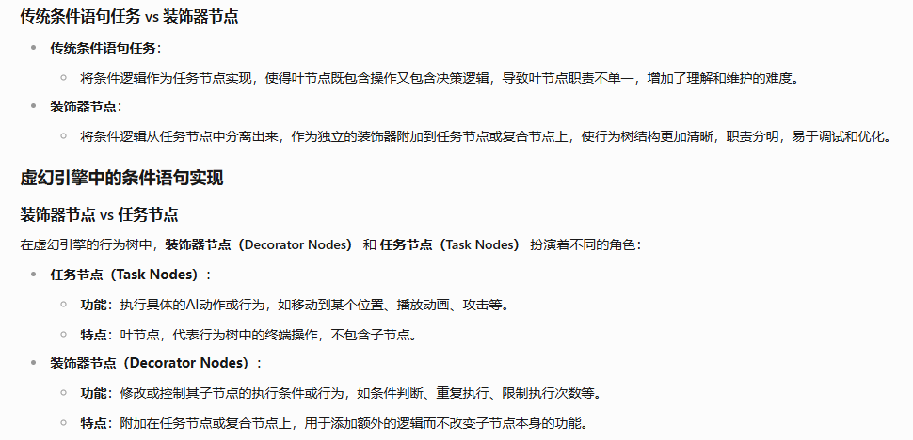

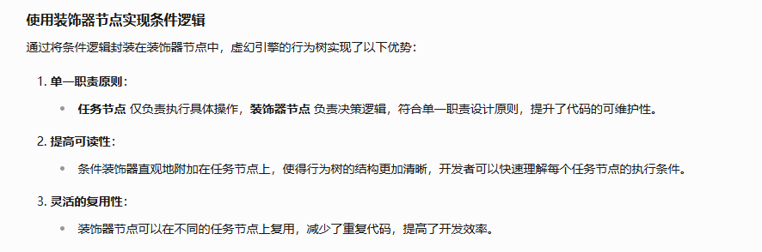

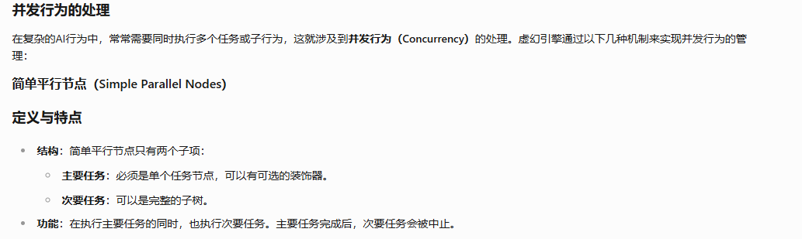

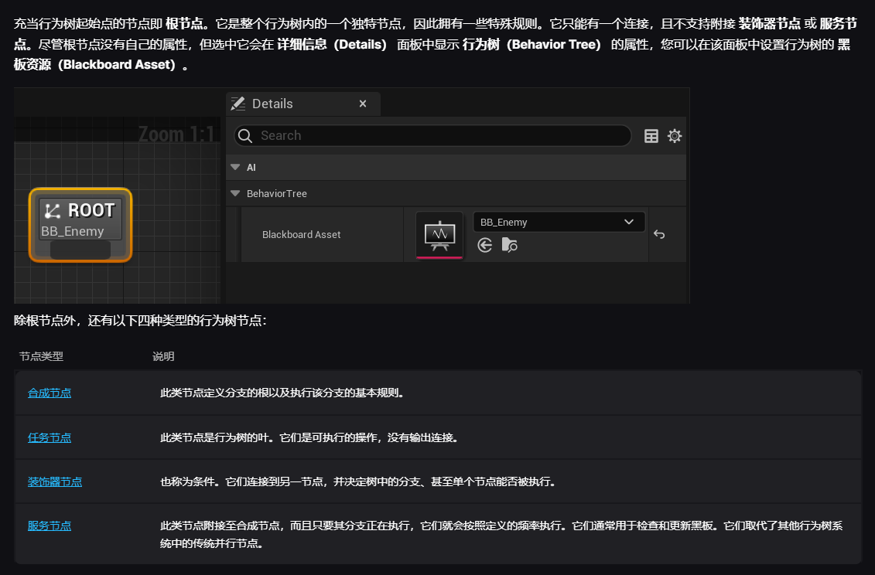

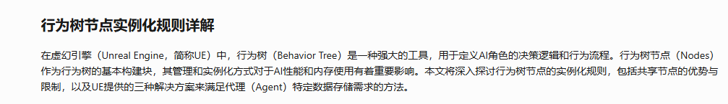

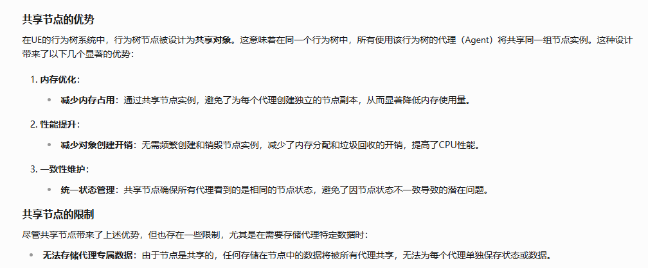

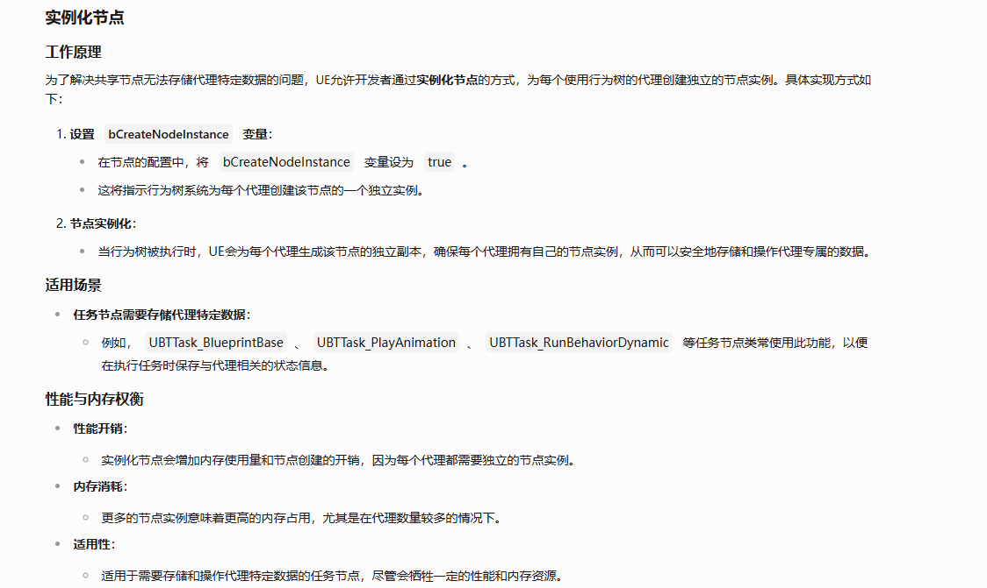

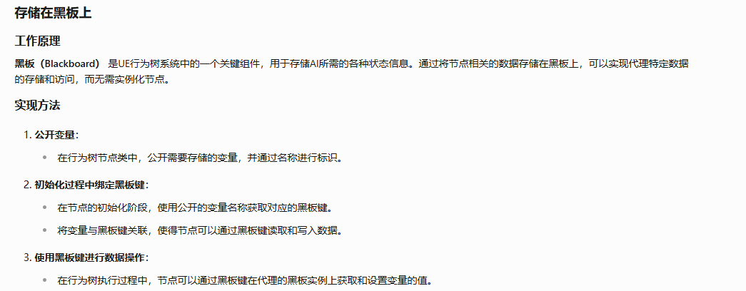

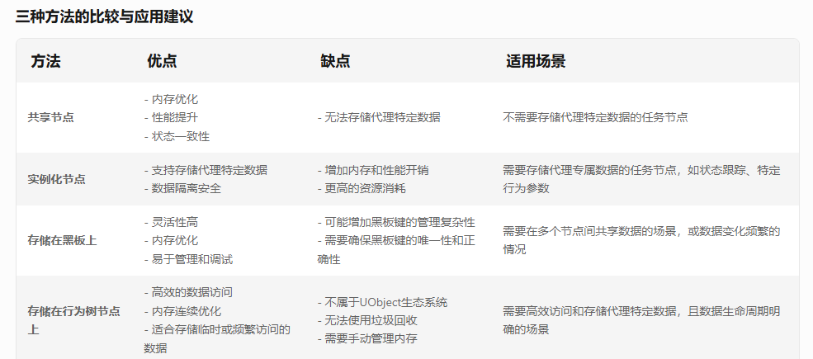

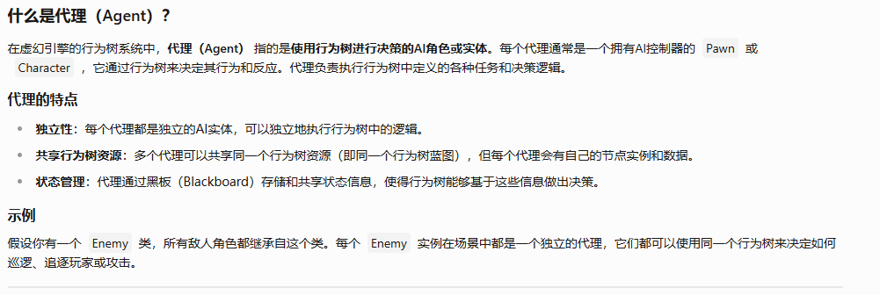

**选择器（Selector）** 节点按从左到右的顺序执行其子节点。当其中一个子节点执行成功时，选择器节点将停止执行。如果选择器的一个子节点成功运行，则选择器运行成功。如果选择器的所有子节点运行失败，则选择器运行失败。

**序列（Sequence）** 节点按从左到右的顺序执行其子节点。当其中一个子节点失败时，序列节点也将停止执行。如果有子节点失败，那么序列就会失败。如果该序列的所有子节点运行都成功执行，则序列节点成功。

**简单平行（Simple Parallel）** 节点允许一个主任务节点沿整个的行为树执行。主任务完成后，**结束模式（Finish Mode）** 中的设置会指示该节点是应该立即结束，同时中止次要树，还是应该推迟结束，直到次要树完成。

**装饰器节点**（在其他行为树系统中也称为条件语句）连接到合成（Composite）或任务（T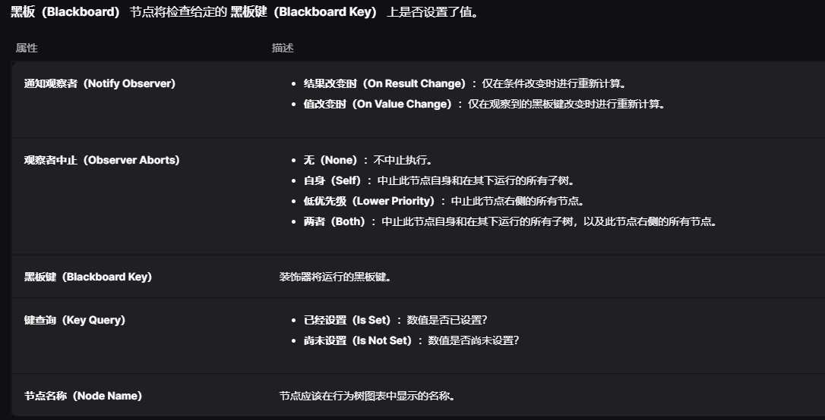ask）节点，并定义树中的分支，甚至单个节点是否可以执行。

